**Отчет по самообразованию воспитателя Корниенко И.В.**

**«** **Роль сказки в нравственном воспитании дошкольников»**

**Цели моей работы :**

1. Развитие и воспитание в душе каждого ребенка духовное начало.

2. Выявление и изучение воспитательных особенностей русской народной сказки.

3. Формирование нравственных представлений и воспитание нравственных качеств личности (чувство милосердия, сострадания, уважения и послушания).

4. Формирование привычки советоваться со своею совестью в разных жизненных ситуация.

5. Обеспечение социальной адаптации детей путем введения их в культурную традицию народной сказки.

**Задачи:**

1. Помогать детям в освоении духовно- нравственных ценностей, формирование нравственных качеств в процессе установления позитивных межличностных отношений.

2. Развивать способность детей отличать добро и зло, хорошее от плохого в сказке и жизни, умение делать нравственный выбор.

3. Способствовать воспитанию послушания родителям на основе любви и уважения к близким людям.

4. Содействовать развитию эстетического вкуса, умение видеть, ценить и беречь красоту.

5. Развивать умение думать, сравнивать, анализировать поступки сказочных героев, учить давать оценку поведению своему и других.

6. Создать необходимые условия для знакомства детей с русскими народными сказками.

7. Подобрать диагностические материалы направленные на отслеживание уровня воспитания нравственных качеств детей на примере героев русских народных сказок.

8. Помочь родителям понять ценность сказки, ее особую роль в воспитании сегодняшнего и в особенности завтрашнего человека.

Нравственное воспитание подрастающего поколения - одна из основных задач общества. Маленький человек входит в сложный многогранный мир, в котором он встречается не только с добром и справедливостью, героизмом и преданностью, но и с предательством, нечестностью, корыстью. Ребенок должен научиться отличать хорошее от плохого. Для этого необходимо сформировать человека с прочными идейными убеждениями, высокой моралью, культурой труда и поведения. Воспитывать и формировать миропонимание ребенка необходимо, когда его жизненный опыт только начинает накапливаться. Именно в детстве определяется направленность личности, появляются первые моральные установки, взгляды.

Одним из главных средств нравственного воспитания является книга. Книга сказок - это первый «учебник жизни» человека.

До какого-то возраста дети живут в сказке как равноправные члены сказочного мира. И это естественно, потому что сказка близка и созвучна их мироощущению. В самом начале жизни она встречает детей фантастическими образами, увлекательными приключениями, красочностью и яркостью своего мира. А безыскусственная простота и красота сказочных героев и их поступков необходимы детскому сознанию как первое отражение мира, истинных человеческих отношений в чистом зеркале подлинного искусства. Оценивая поступки героев, дети учатся понимать и свои проблемы. Отождествляя себя с положительным героем, ребенок выбирает самое привлекательное в его поступках, тем самым у него формируются основы нравственности, морали, по законам которой им предстоит жить. Сказка также помогает принять ребенку неоднозначность всех жизненных процессов, увидеть их противоречия, помогает адаптироваться в этом сложном мире. Благодаря сказке дети начинают осознавать главнейшие истины человеческой жизни. Именно сказка помогает формировать основы нравственности, морали, по законам которой им предстоит жить.

Сказка – средство эмоционально-волевого развития и духовно-нравственного воспитания детей дошкольного возраста. В современном же мире большое внимание уделяется интеллектуальному развитию ребенка. Однако ещё Г.И. Песталоцци сформулировал общее правило, которое часто не соблюдается в настоящее время, оно заключается в том, что знание не должно опережать нравственного развития ребенка. Родители очень рано начинают обучать своего ребенка, по существу принуждая его к интеллектуальным усилиям, к которым он не готов ни физически, ни морально. Тогда как для ребенка дошкольного возраста важнее всего развитие внутренней жизни, питание его эмоциональной сферы, чувств.

Велики возможности сказки для гармонизации эмоциональной сферы и коррекции поведения ребенка дошкольного возраста. Восприятие сказок оказывает сильное воздействие на процесс формирования нравственных представлений, создает реальные психологические условия для формирования социальной адаптации ребенка.

В настоящее время сказка, как и другие ценности традиционной культуры, заметно утратила свое предназначение. Этому способствовали современные книги и мультфильмы с упрощенным диснеевским стилем пересказа известных сказок, часто искажающие первоначальный смысл сказки, превращающие сказочное действие из нравственно-поучительного в чисто развлекательное. Такая трактовка навязывает детям определенные образы, которые лишают их глубокого и творческого восприятия сказки.

Народные же сказки воспитывают ребенка в традициях народа, сообщают ему основанное на духовно-нравственных народных воззрениях видение жизни. Роль русских народных сказок в воспитании, становлении духовного и нравственного мира русского ребенка неоценима. Строятся эти сказки по определенному ритму, тому самому, который организовывал жизнь русских людей сезонными сельскохозяйственными работами, сезонными изменениями в жизни и годовым церковным кругом. Русский народ бережно хранил и передавал из поколения в поколение не только сюжет, но и речевые обороты сказок. Язык сказок, насыщенный афоризмами, повторами и эпитетами, очень поэтичен, он утончает и возвышает душу слушающих. Недаром такие ценители русского слова, как А.С. Пушкин, М.Ю. Лермонтов, В.А. Жуковский, верили в преображающую силу сказок. А русские мыслители – И.А. Ильин и Е.Н. Трубецкой – видели в сказке отражение души русского народа.

Сила воздействия образов и сюжетов сказок такова, что дети уже в процессе первого чтения им, ярко проявляют свои симпатии и антипатии к персонажам сказок, всецело встают на сторону обиженных, никогда не возникает сомнения, как отнестись к тем или иным персонажам. Это не примитивность подачи жизненного материала, а та необходимая простота, которая усваивается ребенком прежде, чем он будет готов воспринимать сложные вещи. Дети всегда искренне радуются, когда побеждает справедливость, и хотят, чтобы и в жизни было так. В этом и состоит большая педагогическая ценность сказки.

Следовательно, сказка может служить средством нравственного воспитания детей дошкольного возраста и данная проблема актуальна на сегодняшний день.

В процессе реализации плана самообразования по данной теме мною была изучена методическая литература и проведено анкетирование родителей по теме «Ребенок и книга». В основном все родители читают ребенку книги дома регулярно и по просьбе самого ребенка, и по своей инициативе. Прочитанное обсуждают с малышом. В каждой семье у ребенка есть домашняя библиотека. В основном это сказки, рассказы и стихи. По-мнению родителей, дети предпочитают слушать сказки и стихи. В библиотеку родители с детьми не ходят.

В группе был оформлен уголок «В гостях у сказки», в котором размещены различные виды театров, маски для игр-драматизаций, дидактические игры по сюжетам русских народных сказок.

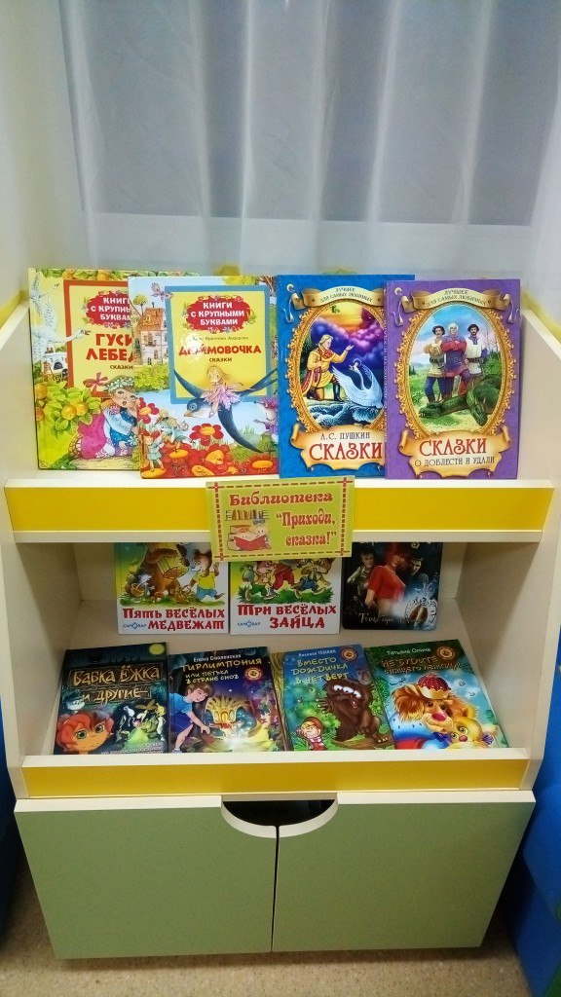

Также была создана библиотека красочных книг с русскими народными сказками. Подобраны раскраски по теме.

В процессе реализации плана самообразования с детьми были организованы следующие виды деятельности:

1. НОД «В гостях у сказки»

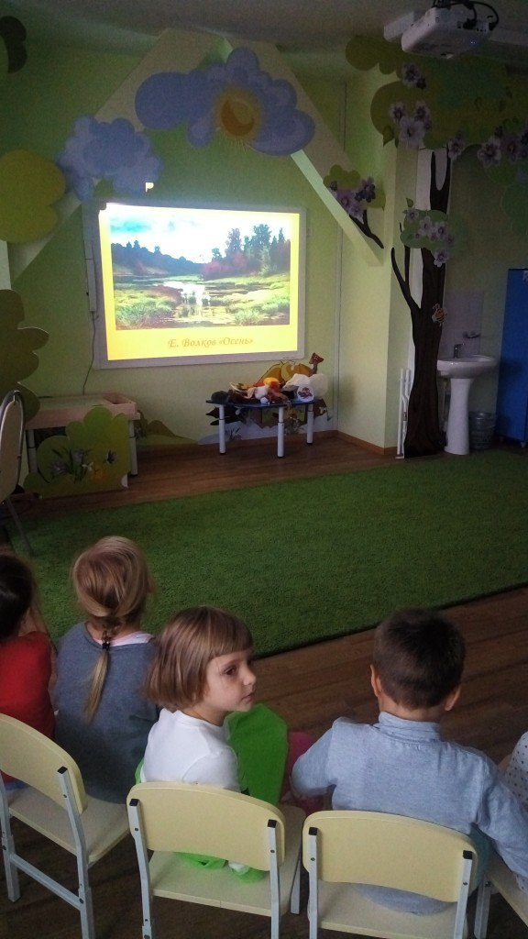

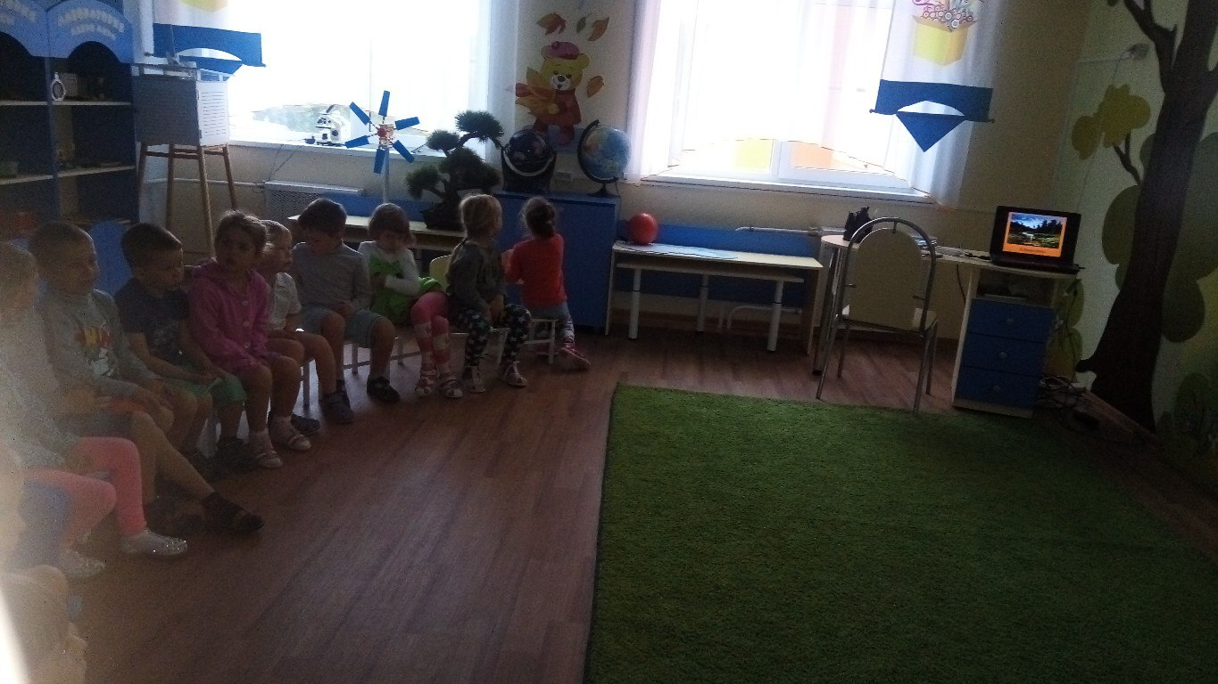

1. НОД по изобразительной деятельности: рисование «Колобок покатился по дорожке», «Козленок», лепка по сказке «Репка», аппликация «Выросла репка – большая пребольшая», «Домик для зайчика и петуха».
2. Настольные театры.

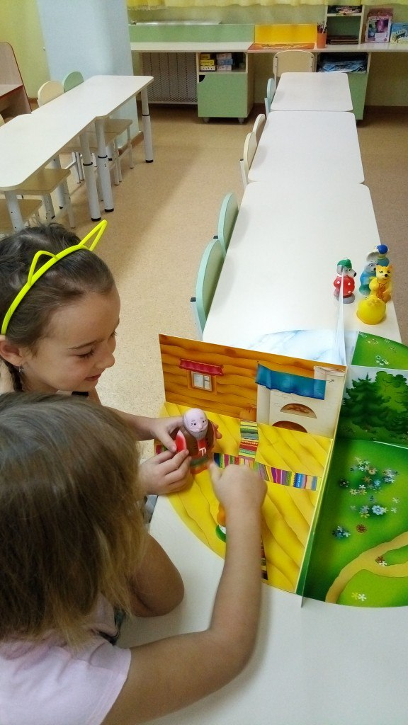 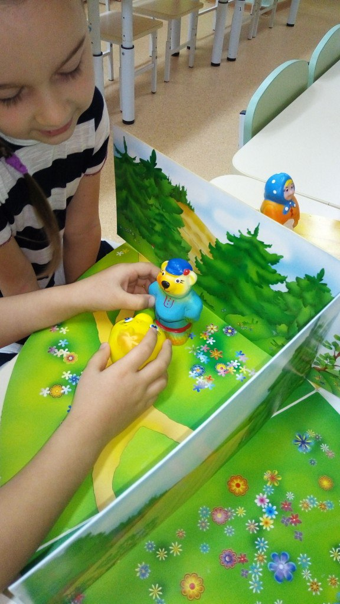

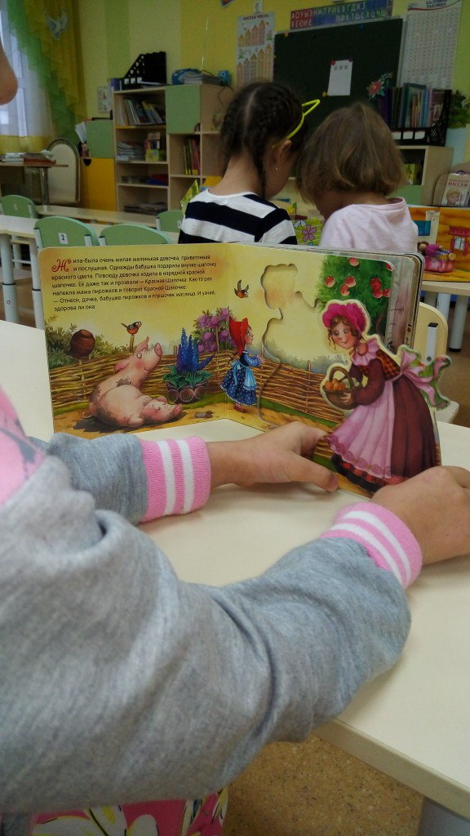 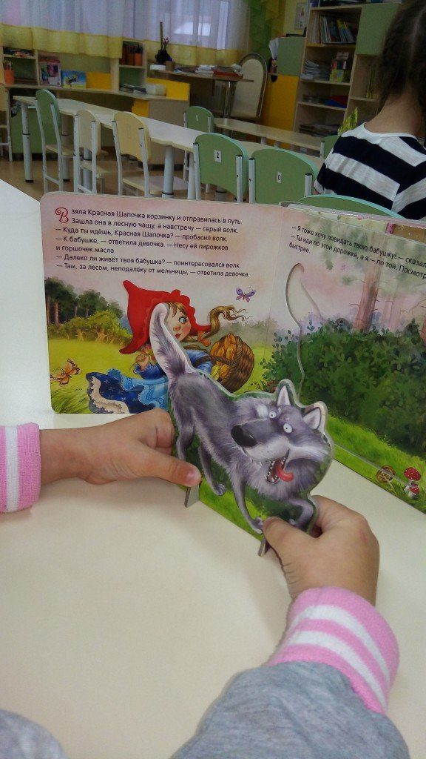

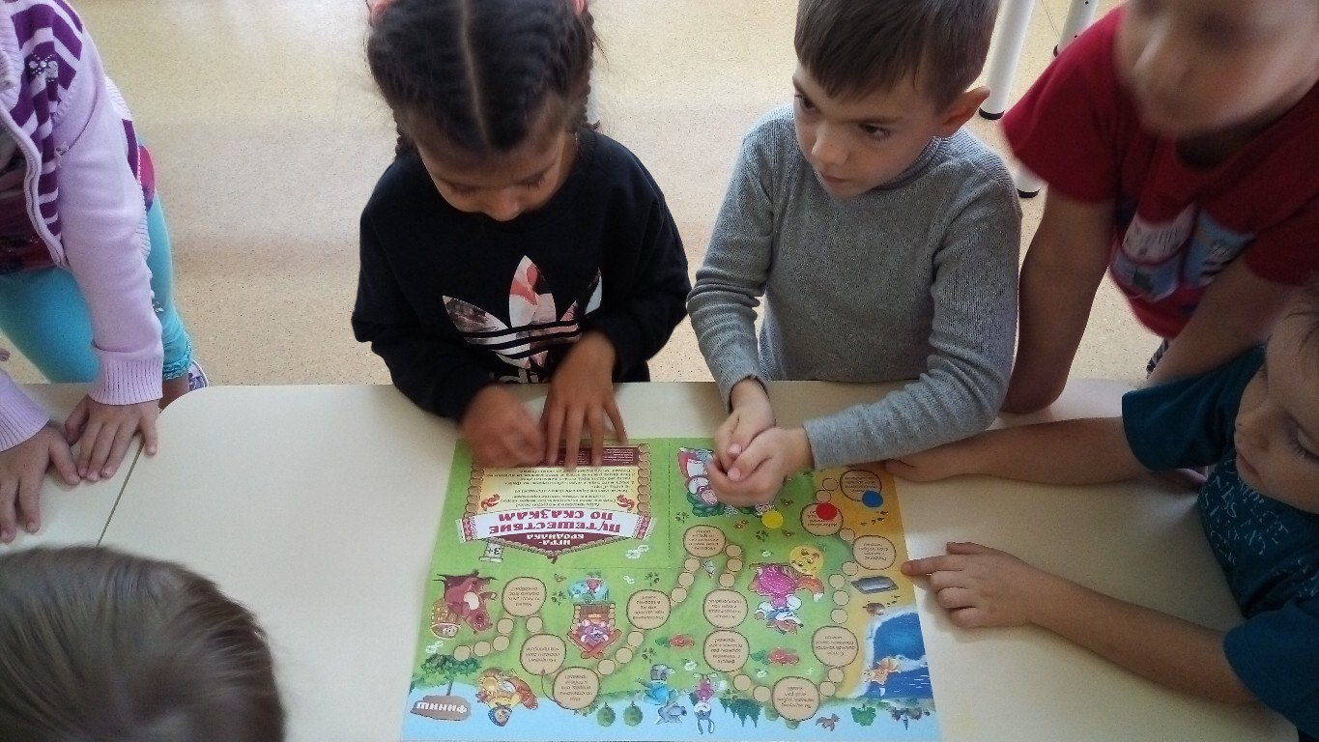

1. Игры-инсценировки.

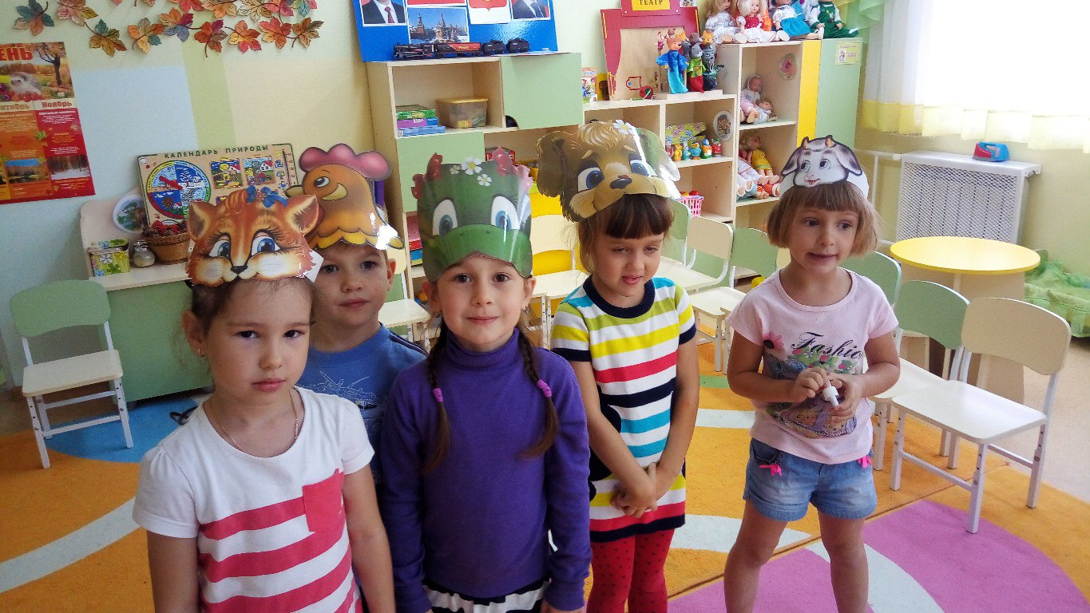

1. Игры-драматизации.
2. Беседы по русским народным сказкам, целью которых было помочь ребенку разобраться в образе и высказать свое отношение к нему.
3. Дидактические игры «Из какой сказки герои?», «Разложи иллюстрации к сказке в определённой последовательности», «Сказки», игры-паззлы, кубики и др.
4. Просмотр сказок в мультимедийном варианте, прослушивание в записи известных мастеров сцены.
5. Физкультурное развлечение.

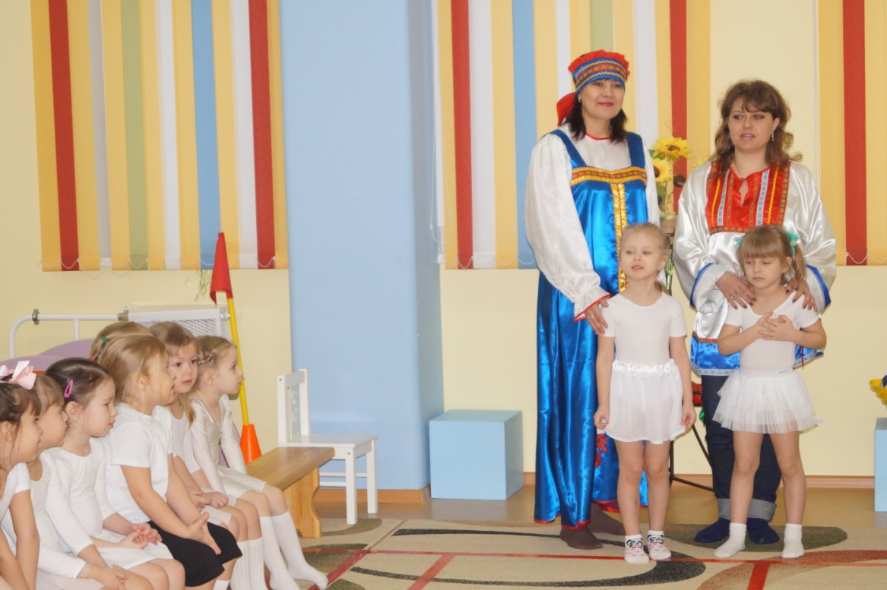

Для родителей были подготовлены консультации «Роль сказки в воспитании детей младшего дошкольного возраста» и «Какие сказки читать детям». Также для родителей был организован просмотр презентации «Мы играем» с участием детей группы (драматизация русской народной сказки «Курочка Ряба»). Привлекали родителей к изготовлению костюмов и декораций для организации с детьми игр-драматизаций.

При работе над темой самообразования нами были составлены картотеки подвижных игр и физкультминуток по мотивам русских народных сказок для детей младшего дошкольного возраста. Также были подобраны лучшие образцы работ художников-оформителей книг, которые работают над сказочной темой.

В результате проделанной работы дети нашей группы усвоили добродетели, стали более направлены и открыты добру. У них начато формирование позитивного отношения к окружающему миру, другим людям и самому себе, иерархичность отношений со взрослыми и сверстниками, создание оптимистической детской картины мира. У малышей начала формироваться потребность и готовность проявлять совместное сострадание и радость, деятельное отношение к труду, ответственность за свои дела и поступки.

Приложение

Конспект НОД

"В гостях у сказки ".

ТЕМА: «В ГОСТЯХ У СКАЗКИ».

Образовательная область: «Коммуникация».

Интеграция: «Художественная литература», «Здоровье», «Безопасность», «Труд», «Физическая культура», «Музыка».

Цель: развитие лексико-грамматической стороны речи.

Задачи:

1) Образовательные:

Закрепить знание сказки «Колобок»; умение подбирать антонимы к прилагательным; учить понимать и оценивать поступки героев; учить отгадывать загадки, используя характерные признаки объектов.

2) Развивающие:

Расширять словарь детей путём подбора антонимов, развивать навыки

словообразования прилагательных от существительных.

Развивать мелкую моторику рук, умение двигаться в соответствии со словами; творческое воображение и фантазию.

3) Воспитательные:

Воспитывать умение доводить начатое дело до конца, формировать у детей дружеские взаимоотношения, аккуратность, представление о доброте, дружбе, взаимопомощи; приобщать к правилам безопасного поведения в обществе.

Оборудование:

Слайды;

фасоль, заранее заготовленные шаблоны с изображением эмоций (смех, удивление, грусть) ;

мешочек с муляжами колобка из бумаги, пластмассы, проволоки, ниток, резины, дерева, пластилина;

желтый мячик «Колобок»;

шапочка лисы.

Предварительная работа:

чтение и пересказывание сказки «Колобок»;

лепка, рисование по сказке;

разучивание комплексов пальчиковой гимнастики.

ХОД НОД.

-Ребята, вы любите сказки? Кто вам их читает? А вы хотели бы оказаться в сказке?

Предлагаю детям отправится в путешествие, в гости к сказке.

Дети идутза воспитателем, проговаривая слова и выполняя движения.

Подвижное упражнение «Полянка».

Мы к лесной полянке вышли.

Поднимаем ноги выше

Через кустики и кочки,

Через ветви и пенёчки.

Очень долго мы шагали.

Наши ноженьки устали.

Сейчас сядем, отдохнём,

Прямо в сказку попадём!

– Посмотрите, ребята, на какой интересной полянке мы оказались. (Слайд 1)

Что и кого вы здесь видите? ( Слайд 2) .

– Точно, мы с вами попали в сказку. Только вот в какую?( Слайд 3)

– Вспомните, в каких сказках героями были дед и бабка.

(«Лиса и волк». «Курочка ряба». «Сказка о золотой рыбке». «Колобок». «Репка». И т д.)

– Молодцы. Вы много сказок знаете. А чтобы узнать, в какой же сказке мы оказались, отгадайте загадку:

Из муки он был печён,

На сметане был мешен.

На окошке он студился,

По дорожке он катился.

Был он весел, был он смел,

И в пути он песню пел.

Съесть его хотел зайчишка,

Серый волк и бурый мишка.

А когда малыш в лесу

Встретил рыжую лису,

От неё уйти не смог.

Что за сказка?

(КОЛОБОК)

– Правильно, ребята. Мы оказались в сказке «Колобок».(Слайд 4)

– Ребята, а наш Колобок грустный или весёлый? Как вы думаете, почему он такой грустный? (ответы детей) .

– Конечно, ему грустно, ведь все, кого он встретил, хотели его съесть. Давайте вспомним, а кого встретил Колобок на лесной дорожке? (Ответы детей) .

– Как вы думаете, Колобок был послушный или нет, когда он убежал от дедушки и от бабушки?

– Почему с ним случились такие неприятности?

– Могут ли дети гулять без сопровождения взрослых? Почему? А можно ли разговаривать на улице с незнакомцами?

– Давайте изменим ситуацию и поможем нашему Колобку избежать неприятностей. К нам будут приходить герои сказки, а мы будем выполнять их задания. Вот покатился Колобок… (Дети стоят в кругу, передают колобок по кругу, как он оказывается у воспитателя, загадывает загадку про героя)

Много бед таят леса,

Волк, медведь там и лиса.

Там зверёк живет в тревоге,

От беды уносит ноги.

Ну-ка, быстро отгадай-ка,

Как зверёк зовётся?

(ЗАЙКА)

– Правильно, это заяц. (Слайд 5)

Д/игра «Подбери слово»:

А заяц какой? (белый, серый, длинноухий, косой, трусливый т.д.)

– А Зайчик нам задание принёс: хочет, чтобы мы ему помогли подобрать слова с противоположным значением.

Д/И «Скажи наоборот» (подбор слов-антонимов)

(Дети подбирают слова-антонимы, ориентируясь на картинки)

Избушка низкая, а дом – высокий; (Слайд 6)

Тропинка узкая, а дорога – широкая; (Слайд 7)

Дедушка старый, а внук – молодой; (Слайд 8)

Сказка длинная, а загадка – короткая.

– Молодцы, ребята, всё правильно назвали, Зайчик пропустил нашего Колобка.

-Покатился наш Колобок дальше (мяч по кругу)

Рыщет там и рыщет тут.

Серым все его зовут.

Он в охоте знает толк,

Потому что это –

(ВОЛК) . (Слайд 9)

Д/игра «Подбери слово»:

Волк какой? (Злой, зубастый, серый, голодный, т.д.)

– Волк вам тоже принёс своё задание: вот такой мешочек, куда он сложил колобков, которых сам смастерил из различных материалов, а нам он предлагает узнать, из чего сделаны его колобки.

Д/и « Чудесный мешочек».

В мешочке лежат колобки, выполненные из разных материалов – ниток, бумаги, пластилина, дерева, пластмассы, проволоки, резины. Дети узнают на ощупь, из какого материала выполнены колобки, говоря при этом: «Из бумаги колобок бумажный, из проволоки колобок – проволочный, из пластмассы колобок – пластмассовый, из ниток колобок– нитяной, из дерева колобок– деревянный, т.д.).

– Хорошо, ребята справились и с заданием Волка!

– И покатился Колобок дальше (мяч по кругу). А навстречу ему…

Лапу он свою сосёт,

Спит всю зиму напролёт.

А вот, как придёт весна,

Пробуждается от сна.

И давай в лесу реветь…

Все зовут его…

(МЕДВЕДЬ) . (Слайд 10)

Д/игра «Подбери слово»:

Медведь какой ? (косолапый, большой, бурый, неуклюжий, т.д.)

– Медведь тоже принёс вам задание: хочет, чтобы вы выполнили физические упражнения!

Динамическое упражнение «Мишка».

Вылез мишка из берлоги, (Присесть, встать - 2 раза.)

Разминает мишка ноги. (Ходьба на месте с высоким подниманием колен.)

На носочках он пошёл, (Ходьба на носках.)

И на пяточках потом, (Ходьба на пятках.)

На качелях покачался (Подниматься высоко на носках и опускаться на пятки.)

И к лисичке он подкрался. (Переступание с ноги на ногу.)

И спросил он молодицу:

— Ты куда бежишь, лисица? (хором, слегка наклониться и развести руки)

Молодцы, выполнили задание медведя.

-Покатился Колобок дальше (мяч по кругу),а навстречу ему:

– Хитрая плутовка, рыжая головка,

Хвост пушистый - краса!

А зовут ее.

(ЛИСА) . (Слайд 11)

– Лиса, ребята, очень хочет Колобка съесть, но мы поможем ему – выполним все задания лисички, чтобы она его не съела.

– Сейчас мы с вами пройдём за столы, где заготовлены шаблоны колобков и поиграем в игру «Настроение Колобка» – выложим при помощи фасоли разные эмоции на личике колобка: радость, грусть, удивление.

Дети работают самостоятельно, затем проверяют правильность выполнения задания. (Слайд 12)

– Но Лиса не только это задание придумала, хочет она всё равно догнать колобка и съесть его.

Давайте спасем Колобка от Лисы.

Проводится подвижная игра «Спасаем Колобка».

Дети стоят по кругу, ведущий ребенок - Лиса, он за кругом. По кругу быстро передают мяч – Колобок, а ребёнок – Лиса пытается догнать его. Игра проводится несколько раз.

(Незаметно для детей воспитатель меняет грустное выражение лица Колобка на веселое). (Слайд 13)

– Дети, Колобок развеселился. Как вы думаете, что изменило его настроение? (ответы детей).

- Мы помогли Колобку и наше путешествие подошло к концу и нам необходимо вернуться в детский сад.

Подвижное упражнение «Полянка».

Мы с лесной полянки вышли.

Поднимаем ноги выше

Через кустики и кочки,

Через ветви и пенёчки.

Очень долго мы шагали.

Наши ноженьки устали.

Сейчас сядем, отдохнём,

В детский садик попадём! (Слайд 14)

Рефлексия:

- Вам понравилось наше путешествие в сказку? У Колобка настроение поменялось, а у вас?

- Что запомнилось больше всего?

- Чьё задание было интереснее всего выполнять?

- Вам хочется с кем-либо поделиться своими впечатлениями?

Дидактическая игра «Из какой сказки герой?»

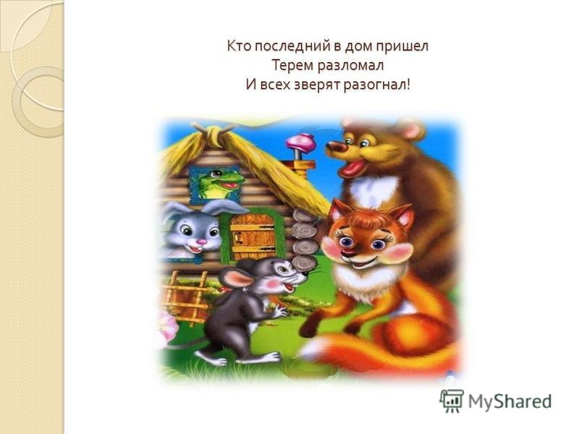

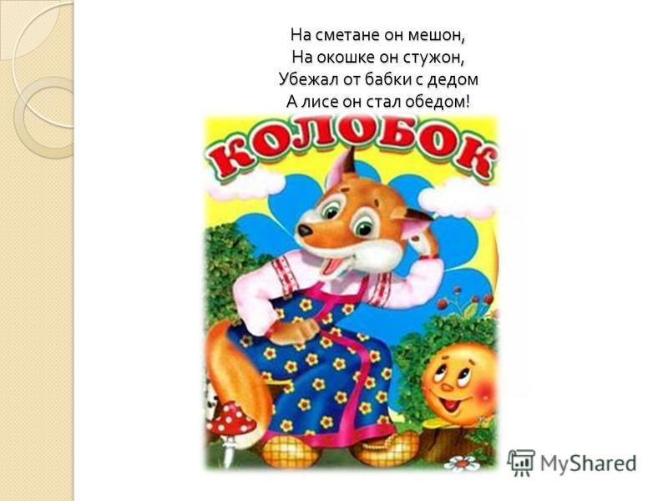

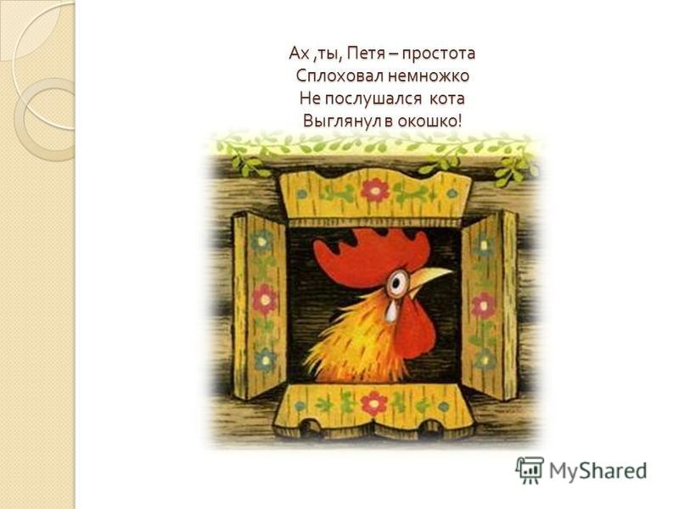

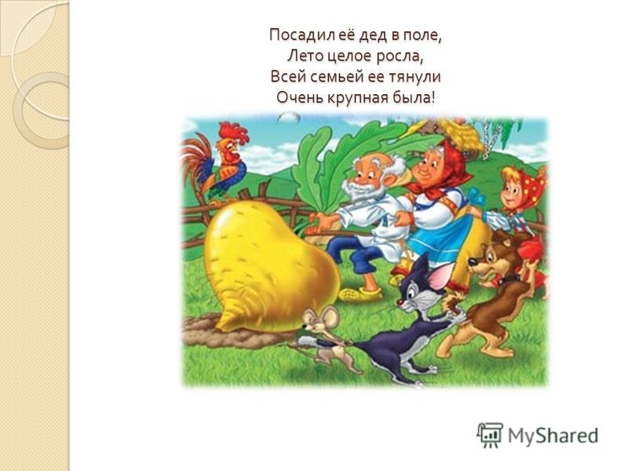

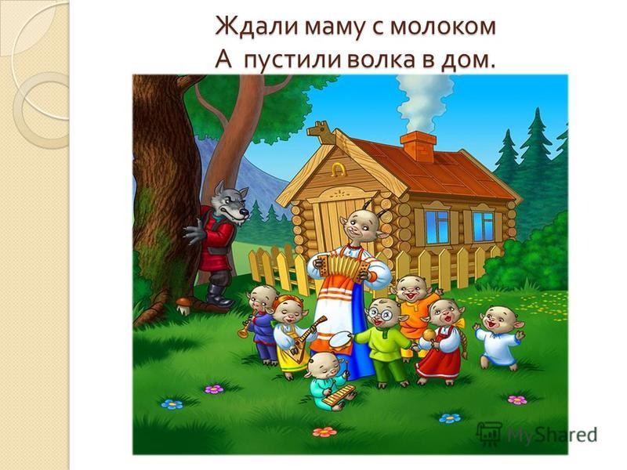

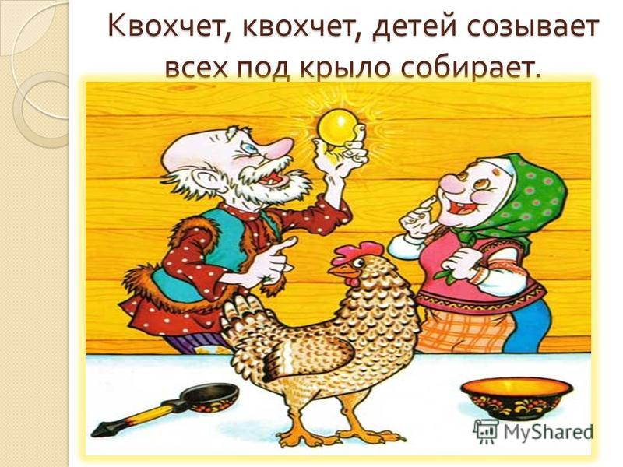

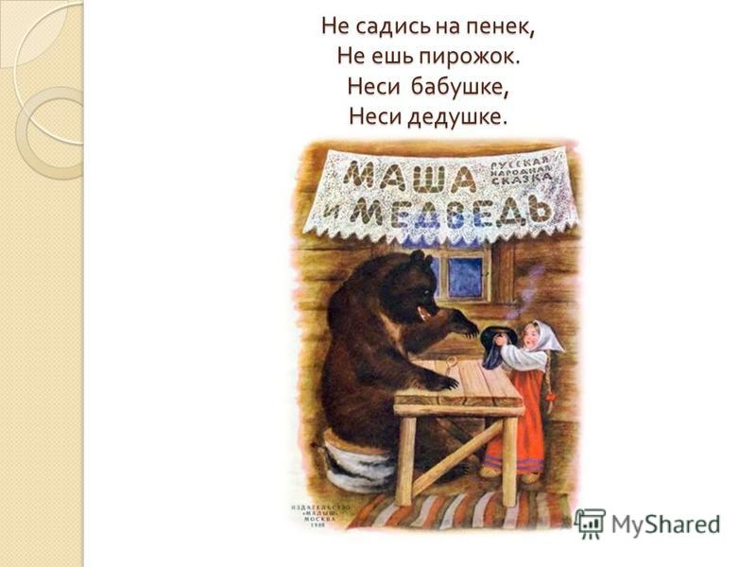

Дидактическая игра «Угадай сказку»

Цель: закрепление знаний названий сказок.

Задачи: воспитывать бережное отношение к книгам, развивать умение внимательно слушать и угадывать загадки, развивать мелкую моторику рук.

Для изготовления игры мне понадобились картинки по сказкам, тесьма, загадки о сказочных героях. Загадки я распечатала и приклеила с оборотной стороны картинок.

Ход игры: воспитатель раскладывает картинки на столе лицевой стороной вниз и ребятам предлагает собрать книгу из разбросанных листов на столе и перевязать тесьмой; воспитатель загадывает загадку, а дети угадывают и собирают картинки в книгу.

Пример загадок:

1. В гости к бабушке пошла,

Пироги ей понесла.

Серый Волк за ней следил,

Обманул и проглотил.

2. Уплетая калачи,

Ехал парень на печи.

Прокатился по деревне

И женился на царевне.

3. В этой сказке по порядку

Вся семья стоит на грядке:

Дед, конечно, впереди,

Ну, а мышка позади.

4. Эти три весёлых братца

Волка вовсе не боятся,

Бегали, его дразнили

И, конечно, разбудили.

5. Бьют часы двенадцать раз,

Девушка скрывается,

Только вот на этот раз,

Туфелька теряется.

**Анкета для родителей по теме «Ребенок и книга».**

Цель: выявление мнения родителей о значимости книги в семье, формированию эстетического восприятия и понимания произведений художественной литературы.

1. Есть ли у Вашего ребенка книжная полка?

2. Читаете ли вы ребёнку книги? Если да, то как часто:

ежедневно

несколько раз в неделю

редко, когда есть время

3. Вы читаете детям книги:

по просьбе ребенка

по своей инициативе

4. Обсуждаете ли вы прочитанное с ребёнком?

5. Есть ли у ребёнка домашняя библиотека? Сколько книг(приблизительно) она включает? Каких жанров (стихи, сказки и пр.)

6. Какие книги предпочитает ваш ребёнок:

сказки

стихи

литературу о природе

энциклопедии, книги познавательного содержания

нет определённых предпочтений

7. Рассказывает ли ваш ребёнок о тех книгах, которые прочитали в детском саду?

8. Ходите ли вы с ребёнком в библиотеку?

9. Читаете ли вы с ребёнком произведения для длительного чтения? Если да, то какие последние произведения вы прочитали?

10. Читаете ли вы сами литературу? Если да, то что предпочитаете:

периодическую литературу (журналы, газеты)

познавательную литературу

художественную литературу

*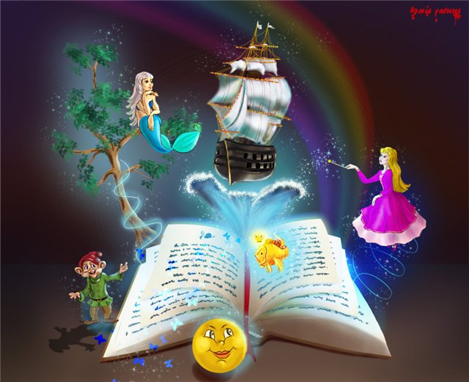Сказки и рассказы при правильном приподнесении детям дают очень много положительных моментов и дарят позитивные эмоции. 15-20 минут в день и Ваш малыш станет смелее, позитивнее, впечатлительнее и любознательнее. Ребенок самостоятельно сможет справляться со своими слабостями. И пользу от сказкотерапии вы заметите уже несколько недель.*

**И так, для чего нужны сказки?**

* Сказки упорядочивают мир ребенка. Наблюдая за судьбами персонажей дети начинают разбираться в повседневных вещах. Т.к. существует отчетливая граница между добром и злом. Например Золушка-добрая, а мачеха-злая и жестокая. Для взрослых некоторые ситуации надуманны, а вот для малыша понятны.
* Сказки воспитывают. Часто в сказочных героях дети видят себя или представляют себя героями. Поэтому для того, чтобы воспитать и показать ребенку недостающие на ваш взгляд качества, важно найти книгу которая бы способствовала их воспитанию. Например: “Сказка о рыбаке и рыбке”, научит вашего ребенка не быть жадным и завистливым. “Мойдодыр”  научит ребенка следить за собой.
* Сказки утешают.Простые, рифмованные и забавные истории помогут развеселить ребенка, например при плохом настроении, болезни и т.д. Сказки всегда хорошо заканчиваются, всегда побеждает доброта и справедливость, детям хочется, чтобы так было и в реальности.
* Сказки могут многое поведать о ребенке. Дети могут часами слушать одну и ту же сказку. И это ни что иное, что им что-то интересно и вэтот момент они переживают массу эмоции, их что-то пугает, радует или интересует. Если ваш ребенок просит, что он Вас чувствует гадким утенком, то есть сигнал задуматься…возможно он чувствует себя брошенным, обиженным, одиноким. Важно это соотнести с моментом, который происходит в его жизни. Возможно Ваш малыш пошел в детский сад, тогда старайтесь проводить с ним побольше времени. Главное найти сказку, которая сможет его приободрить, ведь именно с помощью сказки вы можете ему помочь и подсказать, как все исправить.
* Сказки развивают воображение. Вам не обязательно читать книжки от корки до корки.Если ребенок начинает нетерпеливо вертеться на месте, закройте книгу и спросите ” А как ты считаешь, что было дальше? Пусть придумает свое продолжение и расскажет его папе”. При этом проговорите с малышом о том , что будет дальше он узнает завтра.
* Сказки и рассказы учат детей размышлять, додумывать. Т.к. Чтение вслух способствует образованию миллионов соединений нейронов в мозгу, что улучшает мозговую деятельность и хорошо сказывается на умственном развитии ребенка. Слушая сказки, малыш увеличивает свой словарный запас и хочет научиться читать самостоятельно.
* Сказки учат малышей взаимодействовать с другими детьми и взрослыми. Учат находить варианты решения разных ситуаций, учат взаимодействию.
* Сказки - это замечательный повод побыть вместе.  В минуты чтения дети прижимаются к родителям и вслушиваются в доброжелательный голос родителей. Что позволяет чувствовать себя любимым и защищенным, забыть о напряженном дне.
* Покупая книжки одной серии вы пробуждаете в ребенке живой интерес к происходящему и воспитываете в нем терпение, приятные ощущения ожидания новой серии и конечно же развивает воображение.

**При выборе книги руководствуйтесь простыми правилами:**

Лучше всего, чтобы книжка была твердая - ведь ребенок будет закрывать и открывать ее не один десяток раз. Иллюстрации должны быть яркими и красивыми. Для детей 2-3 лет картинки должны быть на каждой странице, а вот для детей постарше картинки должны быть на каждой странице. Чем младше ребенок, тем больше должна быть иллюстрация и меньше текст, для того, чтобы ребенок не успевал заскучать а вы быстро успевали все прочитать.

Не увлекайтесь адаптированным чтением.

Старые и красивые произведения логично выстроены. Чего часто не хватает их современныи  и упрощенным версиям.Серый волк просто должен проглатить бабушку, а “Баба Яга” должна быть похожей на жабу, для того, чтобы дети могли узнавать добро и зло, соотносить поступки героев и их внешний вид. Вам сказка может показаться страшной, но именно так ребенок познает окружающий мир, в котором есть место радости и грусти, красоте, уродству и смелости. Вы возразите, что сцены насилия ребенок и так увидит по телевизору….”да, но в отличие от телевизора в сказке рассказывается как со злом бороться.” Именно в сказках можно понять как противостоять злу (”Сестрица Аленушка и братец Иванушка), учит восхищаться окружающим миром (”Паровозик из Ромашкова”).

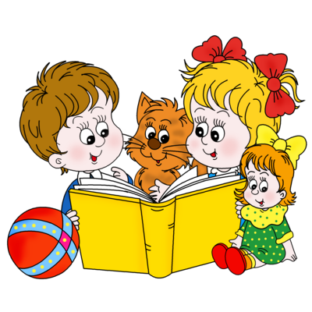**Не забывайте, что книга - это один из главных наставников, которые помогают адаптироваться к окружающему миру**.

Выступление на родительском собрании:

«Роль сказки в развитии детей»

Мир детей не похож на мир взрослых. В нём тесно переплелись фантазия и реальность. Многие проблемы с детьми возникают из–за непонимания – странного, часто нереального. Исправить ситуацию вам помогут народные сказки. Они станут тем волшебным мостиком, который соединяет два разных мира – детский и взрослый. Дети черпают из сказок множество познаний: первые представления о времени и пространстве, о связи человека с природой, с предметным миром, сказки позволяют ребенку увидеть добро и зло.

Сказка для ребенка – это не просто вымысел, фантазия, это особая реальность мира чувств. Сказка раздвигает для ребенка рамки обычной жизни. Слушая сказки, дети глубоко сочувствуют персонажам, у них появляется внутренний импульс к содействию, к помощи, к защите.

Трудно отрицать роль сказок, художественных произведений и в развитии правильной устной речи. Если говорить традиционно, то тексты расширяют словарный запас, помогают верно, строить диалоги, влияют на развитие связной речи. Но помимо всех этих, пусть и узловых, задач не менее важно сделать нашу устную и письменную речь эмоциональной, образной, красивой.

Не достаточно просто прочитать сказку. Чтобы ребенок ее лучше запомнил, нужно помочь ему понять ее, пережить вместе с героями различные ситуации. Проанализировать поступки персонажей, представить себя на их месте. Тогда запоминание будет осознанное, глубокое.

Как правильно читать ребёнку сказку:

1. Старайтесь сказку именно рассказывать, а не читать. Тогда вы вовремя сможете увидеть реакцию ребёнка, и акцентировать его внимание на тех моментах, которые особенно важны вам на данный момент.

2. Рассказывайте сказку с удовольствием, старайтесь не отвлекаться на посторонние дела. Ведь вы не просто знакомите малыша со сказкой – вы путешествуете вместе с ним по удивительному волшебному миру. Не оставляйте его там одного!

3. Очень интересно поиграть в сказку, инсценировать её. В качестве персонажей можно использовать игрушки, фигурки нарисованные и вырезанные, тени на стене. Можете делать это самостоятельно, но очень скоро ребёнок охотно присоединится к вам.

4. Если малыш изо дня в день просит рассказать одну и ту же сказку – рассказывайте. Значит, у него есть проблема, которую эта сказка помогает решить.

Для того, чтобы ребенку было легче запомнить сказки и после рассказывать их, можно использовать различные дидактические игры. Так же эти игры очень хорошо помогают в развитии творческого воображения, фантазии, связной монологической и диалогической речи.

Предлагаю рассмотреть некоторые из них:

«Новые сказки»

Основными задачами данной игры является развитие творческого воображения, фантазии связной речи.

Возьмите хорошо знакомую сказку. Вспомните последовательность событий в ней, уточните, где происходит действие, какие герои встречаются. И вдруг в сказке что-то стало по-другому: изменилось место действия или появился новый герой. Например, в сказке «Репка» изменим место действия и отправим всех героев в лес или в кино. А что произойдет, если там появится еще и добрая фея или хитрая лиса. Вариантов множество.

«Пропущенная картинка»

Цель игры: научить составлять рассказ по серии сюжетных картинок, помочь ребенку запомнить последовательность событий сказки.

Для игры можно использовать серии картин для рассказывания сказок, которые сейчас в достаточном количестве можно приобрести в магазинах.

По-порядку перед ребенком вкладываются картинки одной из сказок. Одна картинка нарочно убирается. Перед малышом ставится задача вспомнить, какой сюжет пропущен. Если он затрудняется найти ответ, можно положить перевернутую картинку в том месте, где она должна лежать, не нарушая последовательности. После озвучивания недостающего сюжета, необходимо рассказать всю сказку.

«Сказочная цепочка»

Цель этой игры: научить составлять предложения по предметным картинкам. Помочь ребенку запомнить героев, предметное окружение, последовательность событий сказки.

Выберите для игры любую прочитанную сказку. Приготовьте отдельно всех героев, различные предметы, которые встречаются в этой сказке. Для усложнения задачи можно добавить героев и предметы из других сказок. Например, возьмем сказку «Колобок». Ребенку предлагаются изображения сказочных героев и предметов, а он определяет есть такие в данной сказке или нет. Если есть – выкладывается в цепочку и составляется предложение по сказке, с использованием данного предмета или героя. Если это волк или заяц, то можно вспомнить, как колобок убегал от них.

Вот лишь несколько интересных игр, которые помогут вашему ребенку лучше ориентироваться в мире сказок.

Родителям стоит больше уделять внимание сказке. Сказки развивают образное и логическое мышление ребенка, его творческие способности, речь, знакомят детей с миром природы и помогают подготовить их к школе.

Сказка вносит разнообразие в жизнь ребёнка, дарит ему радость и является одним из самых эффективных способов развития речи, в котором наиболее ярко проявляется принцип обучения: учит играя.

Уважаемые родители! Не забывайте читать детям сказки, откройте для них этот удивительный, волшебный, сказочный мир!

Муниципальное автономное дошкольное учреждение №22

«Детский сад комбинированного вида»

Отчет по самообразованию 2016-2017 год

« Роль сказки в нравственном воспитании дошкольников»

воспитатель Корниенко И.В.